Инструкция по применению

Двойной позиционер

63-180 мм

Верный результат Вашего выбора!

Содержание.

Рисунок 3
Описание 4
Инструкция по применению 5
Информация о гарантии 6

Дополнительные варианты позиционера (поставляются дополнительно)

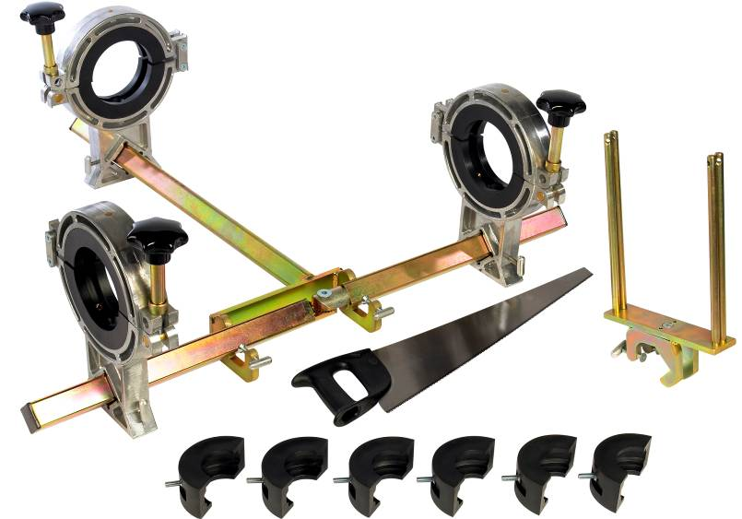

Описание.

Материал: Сталь EN1A
Сталь EN3A
Алюминий

Размеры: 550mm x 280mm x 340mm
Вес: 11.6 kg

Артикулы:

- 01-15-001 Двойной позиционер 63,90,125,180мм
- 01-15-007 Переходной вкладыш 180-160мм (4 шт.)
- 01-15-009 Переходной вкладыш 180-110мм (4 шт.)

Деятельность компании Paleco Ltd совместно с компанией Caldervale Technology Ltd направлена на усовершенствование и облегчение работы с ПЭ трубами. Компания Caldervale Ltd также оставляет за собой право изменять конструктивные и внешние элементы оборудования.

Важно!

Это руководство является частью продукта, к которому она относится. И должно способствовать долговременной работе оборудования.

Инструкция по применению.

Maxifuse позиционеры предназначены для фиксации труб различного диаметра в диапазоне от 63 мм до 180 мм. Могут использоваться для фиксации муфт,отводов,тройников.

Позиционер имеет съемные переходные вкладыши, которые легко фиксируются на внутренней части основного держателя.

Перед использованием

Важно убедиться, что все компоненты позиционера находятся в исправном рабочем состоянии.

Использование

- Проверьте диаметр трубы, подберите вкладыши, соответствующие диаметру трубы. Если это необходимо при помощи специального ключа удалите или вставьте необходимый вкладыш.

- Основные зажимы могут регулироваться на раме при помощи зажимных винтов, тем самым устанавливая их на необходимое расстояние между собой.

- После закрепления трубы в позиционере и полной ее фиксации, можно начинать сварку.

Удаление

- После завершения процесса сварки,зажимы могут быть ослаблены и удалены с трубы.
Информация о Гарантии.
Гарантия на устройство для снятие оксидного слоя составляет 12 месяцев.

Гарантия распространяется в случаях правильного использования оборудования и соблюдения всех инструкций:
Гарантия не распространяется при:
Ненадлежащем обслуживании;
Физических повреждениях;
Несанкционированном изменении или любом неправильном использовании оборудования;
Нарушении инструкции по эксплуатации;

Компания Caldervale Technology Ltd не дает никаких других гарантий любого рода, будь то явных или подразумеваемых, в отношении ее продукции.

Пожалуйста заполните нижеприведенную форму, которая является свидетельством Вашего приобретения в случае возникновения гарантийного случая

Дата приобретения

Покупатель

Продавец

Номер

